

IM 过电压在线监测仪

使用说明书

苏州中沛电力科技有限公司

- 使用手册目录
本手册包括以下章节组成：

序号 | 内容 | 查阅页码
1 | 使用手册目录 | 2
2 | 适用范围 | 2
3 | 装箱清单 | 3
4 | 功能及原理简介 | 3
5 | 主要功能特点 | 4
6 | 硬件安装指南 | 4
7 | 使用及操作说明 | 5-7
8 | 简单故障排除 | 8
9 | 售后服务及质保说明 | 8

- 使用范围
我公司生产的过电压在线监测仪，是一种以高性能微处理器为核心部件的智能型放电记录仪表，属精密电子仪器，使用时在非特殊要求及许可的前提下，必须满足以下工作条件：
  - 电源电压： 220V±5％ AC/DC
  - 输入信号：≮200A 峰值
  - 环境温度： - 30℃ ～＋60℃ ；24 小时内平均气温：＜＋40℃
  - 安装地海拔高度：2000m 及以下
  - 大气条件：安装地最湿月平均最大相对湿度≤90％，同时该月平均温度≤＋25℃
对于未经许可的超范围使用所导致的损坏，在保修期内（保修期见后页保修条款），我公司亦不负责保修,但可提供有偿更换服务。
本产品为我公司为三相组合式过电压保护器的配套产品，实时在线监测系统过电压，并记录过电压发生的时间和相别，亦可应用于其它符合要求的需要进行过电压记录的场所。
在您收到过电压在线监测仪后，请小心打开产品外包装，依据下页之装箱清单，清点附件，如有损坏或缺少，请通过合适途径，联系我公司销售部门，我公司将在最短时间内解决您所发现的问题。

三.、装箱清单
对于新购的产品（返修品及补发品不包括在本清单范围内），在您打开包装箱时，请按以下清单清点附件（选配请咨询我公司）：

序号 | 名称 | 单位 | 规格 | 数量 | 备注
1 | 主机 | 台 | ZPBJ-10/35 | 1 | 必配品
2 | 信号输入线 | 根 | 6 芯屏蔽线（5 米） | 1 | 必配品
3 | 使用手册 | 份 | ------------ | 1 | 必配品

- 功能及原理

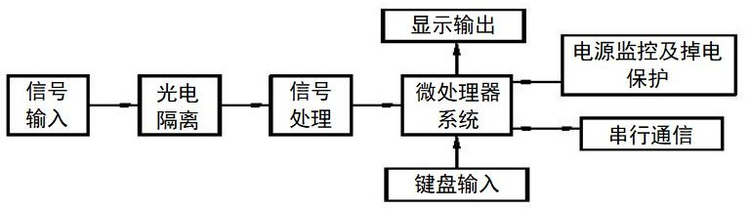
工作原理如图 1 所示。
一旦被保护的设备产生过电压，组合式过电压保护器通过增加自身电流泄放过电压能量保护设备，保护显示输出电源监控及掉电保护信号输入光电隔离信号处理微处理器系统串行通 信键盘输入图 1 工作原理方框图器动作电流经高性能信号传感器输入至监测仪。该输入信号经光电隔离、信号整形、输入至微处理器，微处理器一旦接受到该信号，即刻对三路输入信号进行查询，并对查询的结果和相应的时间进行记录和处理。
通过键盘输入可对系统的初始时间进行设置；可任意查询记录的结果；必要时可对存储的记录结果进行清零处理。
显示输出部分包括液晶面板显示和四路信号灯指示，正常情况下，液晶部分显示实时时间，运行信号灯闪亮；发生过电压时，过电压相信号部分指示当前放电相情况；查询时显示查询结果。电源监控及掉电保护电路可保证在系统复位和断电的情况下保存所有的记录结果。通过 RS485 串行通信接口，可与上位机进行数据传输。

- 过电压在线监测仪功能及特点如下：
  - 装置经抗干扰设计不受过电压产生的强磁场的干扰，输入信号范围 0.01A~200A。
  - 具有放电时间记录功能，可以分相记录，分为相间和相地共七种形式。
  - 可任意查询放电记录内容。
  - 仪器内时钟在掉电后仍可保证准确计时，可避免掉电后调整时间的麻烦。
  - 具有掉电保护功能，可保证所记录的数据在保存期内（100 年）不会发生丢失现象。
  - 设计有 RS485 通信接口，可实现多机联网并与上位机进行数据传输，在上位机形成所需的数据文件并进行保存、编辑或打印等操作。
- 硬件安装指南
  - 下图为监测仪面板图及后板接线示意图，在线监测仪在开关柜柜门安装位置开孔尺寸为：长×高
＝190mm×90mm，允许误差+1mm。
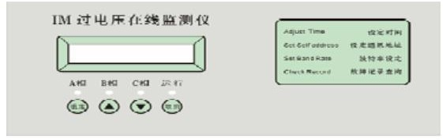

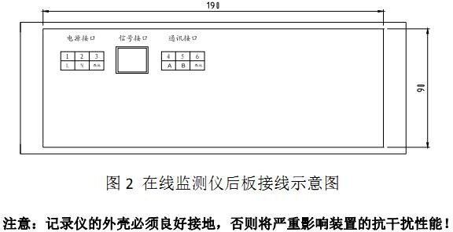
开机：接通电源。设备正常工作时，应观察到运行指示灯有规律闪动，液晶显示面板显示欢迎界面及时间：

功能设置：按动“设定”键，进入设置本机设置操作对话框，显示窗内显示如下:
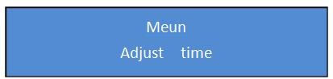
按动“▲”或“▼”键可以进入需要设定的菜单， “Adjust Time” 设定时间，
“Set Self Address”设定通讯地址， “Set Baud Rate”设定通讯波特率， “Check Record” 察看故障记录。
如需要设定时间，则选中“Adjust Time”菜单，按下“设定”键，则液晶面板显示如下：

这时“10”闪烁，可以通过按动“▲”或“▼”键进行调整，调整完毕后按动“确定”确认调整，同时“01”闪烁，按动“▲”或“▼”键进行月份调整，其他调整以此类推，调整完成后，一定要按“确定”键确认调整。
如需调整通讯地址，则选中“Set Self Address”菜单，按下“设定”键，则液晶面板显示如下：
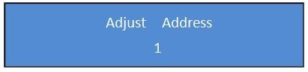
可以通过按动“▲”或“▼”键进行调整，,调整范围 0 - 255, 调整完毕后按动“确定”确认调整;如需要设定通讯波特率，则选中“Set Baud Rate”菜单，按下“设定”键，则液晶面板显示如下：

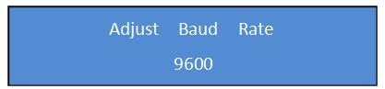
可以通过按动“▲”或“▼”键进行调整，,调整范围 600 - 28800, 调整完毕后按动“确定”确认 调整;如需要查看故障记录，则选中“Check Record”菜单，按下“设定”键，则液晶面板显示故障记录，例如：
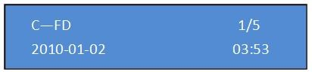
显示含义为 C 相于 2010 年 1 月 2 日 3 点 53 分发生放电，总放电次数为 5 次。可以通过按动“▲”或“▼”键进行查看其它故障记录。
故障记录：本监测仪在系统发生过电压导致过电压保护器动作时，可自动记录过电压相别、过电压
发生时间，并有相应数码指示，如 A 相发生放电，则 A 相发光管点亮并保持，同时液晶面板显示如下：
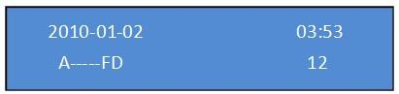
显示含义为，2010 年 1 月 2 日 3 点 53 分发生 A 相放电现象，A 相总放电次数为 12 次。此显示一直保持到操作人员按动“取消”键或再次发生放电记录时止，在此期间，设备
不再显示时钟，以引起值班人员注意。
故障记录可以通过长时间按下“取消”键进行清除，清除，清除成功后面板显示如下：
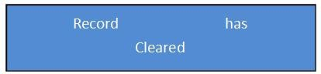
- 简单故障排除

序号 | 故障现象 | 排除方法
1 | 设备无显示 | 检查电源
2 | 设备某相放电次数记录很多 | 检查测试过电压保护器相应放电相的工频放电电压值，判断过电压保护器  的性能是否符合要求。

- 售后服务及质保声明
本公司承诺：凡本公司产品，自售出之日起，半年内享受三包服务，两年内免费维修，终生维护。但属于下述情况之一，则不在三包服务及免费维修范围内：
  - 用户自行拆机；
  - 设备内部进水或线路板被强酸强碱腐蚀；
  - 未经许可的非正常联接导致的设备损坏；
  - 超过三包或免费维修有效期的。
对本公司生产销售的超过三包期或免费维修失效的过电压在线监测仪，我公司提供优惠的有偿维修服务，具体费用请联系我公司相关部门。

